看，有这样一群可爱的人……
---记春江幼儿园创意手工课题组第二次活动
“我想用格子布做老虎”“我要用三角花纹的布做鲨鱼”“我用黄色的布做长颈鹿”……走廊里传来了孩子们稚嫩渴望的声音，让我们一起看看今天有什么样的精彩活动呢？原来，今天是《课程游戏化背景下幼儿手工制作园本课程的开发研究 》课题第一次课例研讨活动，我们的可爱的朱丽老师正在让孩子们用各种布进行创意手工呢。
可爱的孩子们在创作：萌娃共创想，动物齐郊游
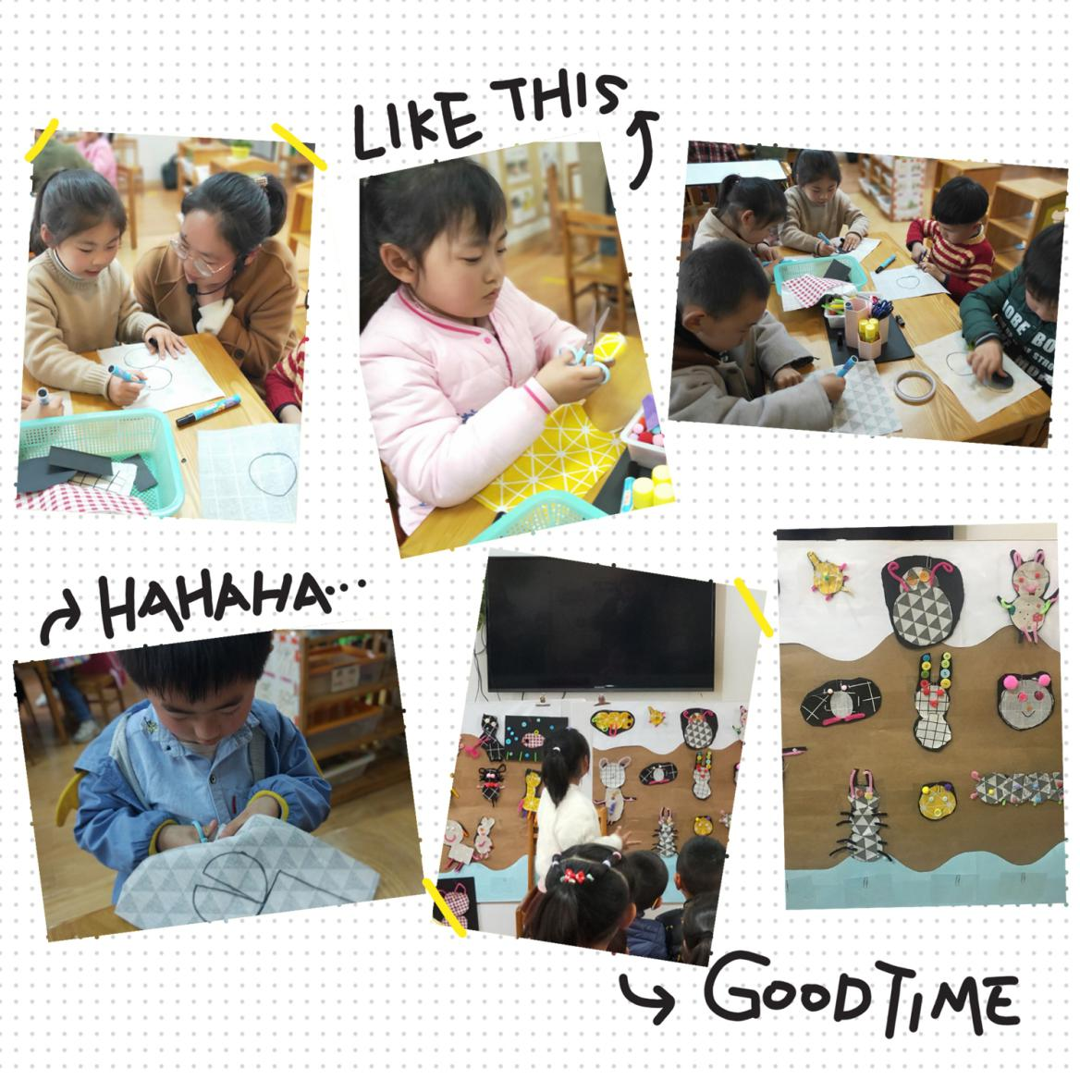
朱丽老师根据季节设计了小动物齐春游的情景。兔小贝带着动物们去春游，可是小动物跟它玩起了捉迷藏呢？朱老师抓住了孩子们的兴趣点，让孩子们通过观察布的颜色、花纹来创作小动物，在创作过程中幼儿通过与材料的互动，大胆展示自己的创意能力，毛毛虫、小鱼、螃蟹、企鹅等小动物都活灵活现的展现在我们的面前。

可爱的老师们在研讨：明课题方向，寻社区资源
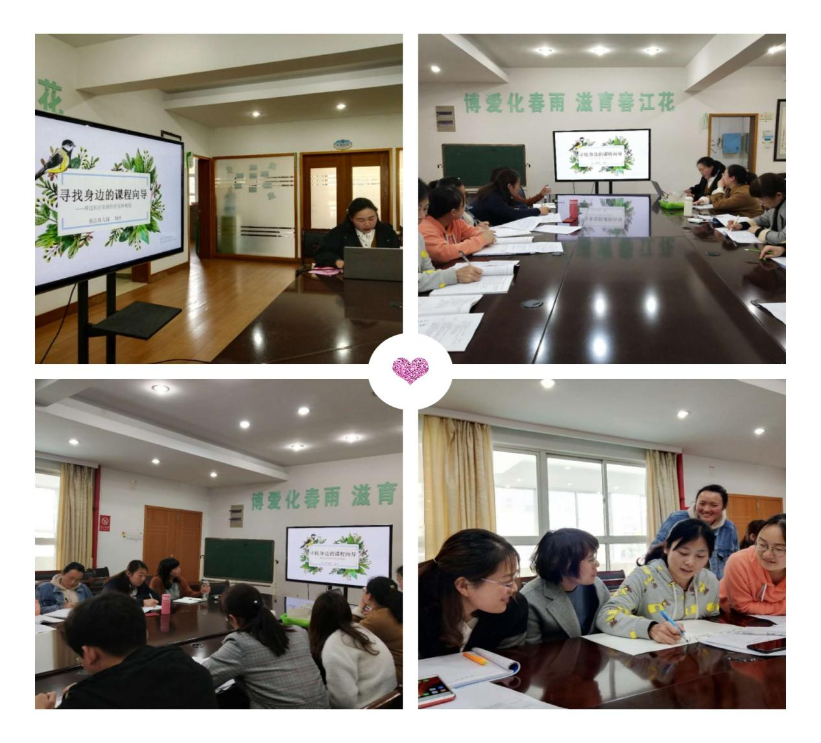
活动过后刘丹老师带领课题组成员集聚会议室针对“寻找身边的课程向导（社区资源的开发和利用）”这一话题进行了进入研讨，研讨过程中老师们各抒己见，并以分组的形式进行智慧碰撞。在研究中，我们发现身边有很多资源可以利用，与我们创意手工课题想融合，例如：民间手工艺人（花艺、纸艺、编织）以及周边的各类商店等。活动最后赵园长提出教师们首先要放宽视野去发现周边哪些是可以利用的资源，学会发现和抓取，为孩子们提供可创作空间。
通过此次活动，我园课题组的教师们更加明确了方向，但也出现了共同的困惑：如何挖掘与整合周边可以利用的有效资源，将创意手工课程渗透于幼儿园一日生活，形成园所独具特色的创意文化氛围。相信课题组成员们将在今后一次一次探索过程中解惑，期待可爱你们带着春幼可爱的孩子们玩出创意玩出能力，加油！
撰稿：钱丽娜 照片：陆凌云 审核：李晗

